Рекомендации для родителей
«Одежда детей в летний период».
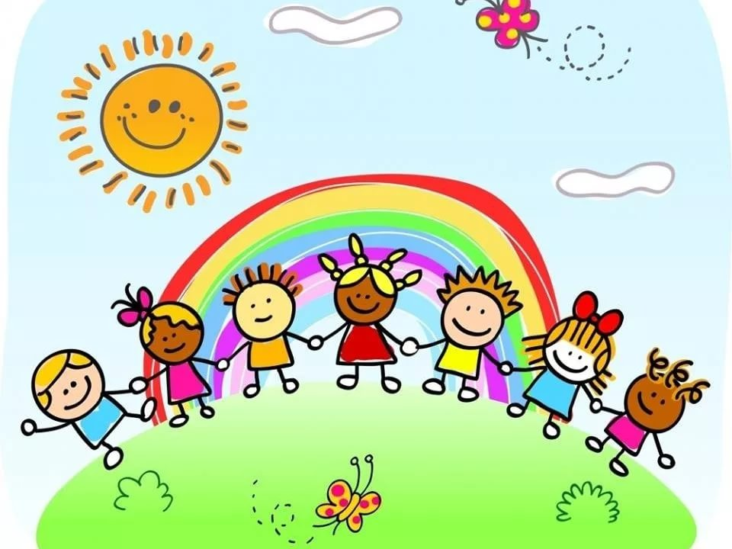 | Лето — это то время, когда ребенок проводит больше времени на улице. Самая благоприятная пора для закаливания, прогулок, подвижных игр на свежем воздухе, наблюдений за окружающей природой. Поэтому, уважаемые родители, очень важно продумать одежду для ребёнка в летний период. Возьмем во внимание и то, что необходимо ребёнку летом во время пребывания в детском саду.
Одежда должна соответствовать погоде, позволяя активно проводить время на свежем воздухом.
Одежда должна быть удобной, практичной и комфортной при движении во время подвижных игр. Дети очень активны по своей природе. Двигательная активность во время прогулки значительно выше, чем у взрослых. Поэтому надо обязательно одевать ребёнка так, чтобы он не вспотел.
Лучше приобрести одежду из лёгкой натуральной ткани, которая пропускает воздух, светлых оттенков. Это может быть одежда из 100% хлопка и льна. Такая одежда поможет избежать перегрева, крапивницы, не вызовет у ребёнка аллергию.
Собираясь на прогулку, с собой можно иметь кофточку, которую можно надеть, если станет прохладно. А также надо продумать вариант, когда во время зноя можно было бы снять рубашку.
Головной убор. Нужно помнить о том, что по правилам ДОУ детям запрещено выходить на площадку без головного убора. Летом это могут быть панамки или бейсболки. Важно, чтобы головной убор был легким, удобным. Если вы идете с ребенком на прогулку, рекомендуем, наличие головного убора – во избежание солнечного удара.
Обувь детей. 1.Обувь должна быть легкой и удобной. 2. Обувь должна защищать ножку ребенка (закрытые мысы и защищенный подъем). 3. Самые удобные застёжки для обуви – липучки. 4. Под сандалии необходимо надеть тонкие носки.
На прохладную погоду стоит руководствоваться тем же принципом – если кроссовки, то на липучках.
Футболки для детского сада. Стоит выбирать футболки без лишних аксессуаров, чтобы ребенку удобно было одеть её. Немаловажным является удобный вырез для головы, чтобы голова не застревала, и ребенку было удобно одеваться.
Джинсы, шорты, штанишки. Самой удобной одеждой в этом плане являются шорты на резинке.
Юбку или шорты? Для девочек нужно предусмотреть наличие шортиков (легинсов) в шкафчиках, для того чтобы гулять на улице– в юбках они садятся на край песочницы и после этого у них песок в трусиках.
Запас сменной одежды. Всегда нужно иметь необходимый минимум одежды в шкафчике ребенка – трусики, колготки, носки, футболки. Детки могут пролить на себя компот, очень активно помыть руки и намочить рукава, или случайно описаться во время сна. Рекомендуем наличие кофты в шкафчике, так как погода на Урале непредсказуема!
Не боимся оставлять детей в легкой одежде и в более прохладные дни.

Здоровья вам и вашим детям!

